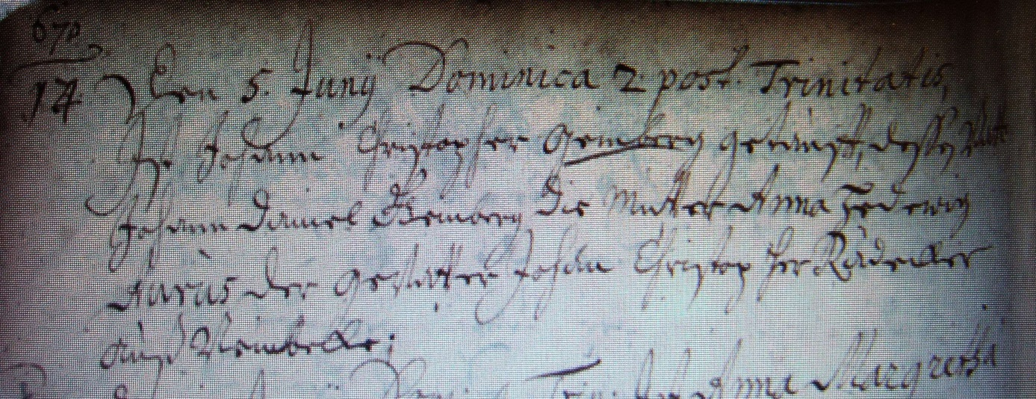

Kirchenbuch Hausberge 1712; ARCHION-Bild 266 in „Taufen 1707 - 1720“
Abschrift:
„14.; Den 5. Junii Dominica 2 post Trinitatis (2. Sonntag nach Trinitatis, KJK) ist Johann Christopher Gemberg getauft, deßen Vatter Johann Daniel Gemberg, die Mutter Anna Hedewig Aurus. Der Gevatter Christopher Radecker auß Vennebeck“.

